设计模式

工厂方法模式

概述
定义一个用于创建对象的接口,让子类决定实例化哪一个类.Factory Method使一个类的实例化延迟到其子类.
英文:
Mediator Pattern(Anothername:Virtual Constructor):
Define an interface for creating an object,but let subclasses decide which class to instantiate.Factory Method lets a class defer instantiation to subclasses.

目的:
当系统准备为用户提供某个类的子类的实例,又不想让用户代码和该子类形成耦合时就可以使用工厂方法模式来设计系统,工厂方法模式的关键是在一个接口或抽象类中定义一个抽象方法,该方法返回某个类的子类的实例,该抽象类或接口让其子类或实现该接口的类通过重写这个抽象方法返回某个子类的实例.

模式的结构与使用
模式结构中包含四种角色:
- 抽象产品(Product):抽象类或接口,负责定义具体产品必须实现的方法.
- 具体产品(Concreteproduct):具体产品是一个类,如果Product是一个抽象类,那么具体产品是product的子类,如果product是一个接口,那么具体产品是实现product接口的实现类.
- 构造者(Creator):一个接口或抽象类,构造者负责定义一个称作工厂方法的抽象方法,该方法返回具体产品类的实例.
- 具体构造者(Concrete Creator):如果构造者是抽象类,具体构造者是构造者的子类,如果构造者是接口,具体构造者是实现构造者的类。具体构造者重写工厂方法是该方法返回具体产品的实例.

模式的使用
应用程序在使用工厂模式时,只和抽象产品,构造者以及具体构造者打交道,用户只需了解抽象产品有哪些方法即可,不需要知道有哪些具体产品.

Java集合框架与工厂模式
Java集合框架中有一个重要的接口Collection,该接口中的iterator()方法就是一个工厂方法,iterator()方法返回一个实现Iterator接口的类的实例.按着工厂模式的角色分类,iterator接口是抽象产品角色,collection接口是构造者,而所有实现Collection接口的类都是具体构造者,比如LinkedList链表类就是一个具体构造者
用户程序在使用数据结构时,真正需要的是某个具体构造者的实例,比如LinkedList类的实例,即一个链表,当用户代码需要遍历链表时,可以让链表调用iterator()方法返回一个实现Iterator接口的类的实例,用户只需要了解Iterator接口有哪些方法即可,不需要知道返回的实例是哪个类创建的

模式优点
- 使用工厂方法可以让用户的代码和某个特定类的子类的代码解耦.
- 工厂方法使用户不必知道它所使用的对象是怎样被创建的,只需要知道该对象有哪些方法即可.

适用场景
- 用户需要一个类的子类的实例,但不希望与该类的子类形成耦合
- 用户需要一个类的子类的实例,但用户不知道该类有哪些子类可用.

2.抽象工厂模式

概述
抽象工厂模式(别名:配套)
提供一个创建一系列或相互依赖对象的接口,而无须指定他们具体的类

背景
- 设计某些系统时需要为用户提供一系列相关的对象,但系统不希望用户直接使用new运算符实例化这些对象,而是应当由系统来控制这些对象的创建,否则用户不仅要清楚地知道使用那些类来创建这些对象,而且必须知道这些对象之间是如何相关的,使得用户代码和这些类形成耦合,缺乏弹性,不利于维护.
- 当系统准备为用户提供一系列相关的对象,又不想让用用户代码和创建这些对象的类形成耦合时,就可以使用抽象工厂方法模式来设计系统，抽象工厂模式的关键是在一个抽象类或接口中定义若干个抽象的方法,这些抽象得方法分别返回某个类的实例,该抽象类或接口让其子类或实现类重写抽象方法为用户提供一系列对象.

模式的结构与使用
四种角色
- 抽象产品(product):一个抽象类或接口,负责定义具体产品必须实现的方法
- 具体产品(Concrete Product):具体产品是一个类,如果product是一个抽象类则具体产品是product的子类,如果product是一个接口,那么具体产品是实现类
- 抽象工厂(Abstract Factory):一个接口或抽象类,负责定义若干抽象方法
- 具体工厂(Concreate Factory):如果抽象工厂是抽象类,具体工厂是抽象工厂的子类,如果是接口则是其实现类

优点
- 抽象工厂模式可以为用户创建一系列相关的对象,是用户和创建这些对象的类脱藕
- 使用抽象工厂模式可以方便的为用户配置一系列的对象,用户使用不同的具体工厂就能得到一组相关的对象,同时可以避免用户混用不同系列中的对象
- 在抽象工厂模式中,可以随时增加”具体工厂”为用户提供一组对象

场景
- 系统需要为用户提供多个对象,但不希望用户直接使用new运算符来实例化这些对象,即希望用户和创建对象的类脱藕
- 系统需要为用户提供多个相关的对象,以便用户联合使用它们,但又不希望用户来决定对象是如何关联的
- 系统需要为用户提供一系列对象,但只需要用户知道这些对象有哪些方面可用,不需要用户知道创建过程.

3.适配器模式

概述
- 适配器模式(别名:包装器)
将一个类的接口转换成客户希望的另外一个接口.Adapter模式使得原本由于接口不兼容而不能一起工作的那些类可以一起工作.
- Adapter Pattern(Wrapper)
Convert the interface of a class into another interface client expect.Adapter lets classes work together that couldt otherwise because of incompatible intefaces.

模式的结构与使用
模式结构中有三种角色
- 目标(Target):目标是一个接口,该接口是客户想使用的接口
- 被适配者(Adaptee):被适配者是一个已经存在的接口或抽象类,这个接口或抽象类需要适配
- 适配器(Adapter):适配器是一个类,该类实现了目标接口并包含有被适配者的引用,即适配器的职责是对被适配者接口(抽象类)与目标接口进行适配

UML类图
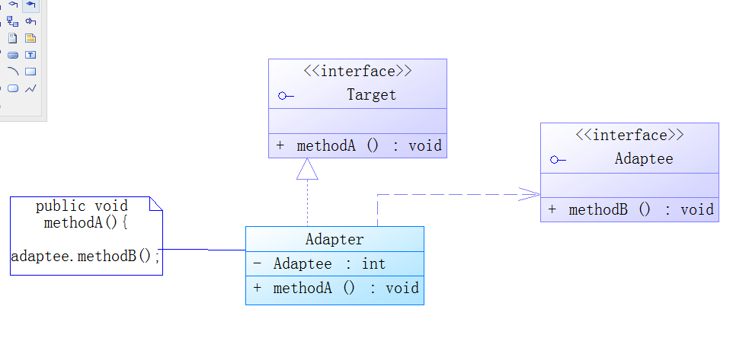

适配程度
- 完全适配:如果目标接口中的方法数目与被适配者接口的方法数相等,那么可将被适配接口与目标接口完全适配
- 不完全适配:如果目标接口中的方法数目少于被适配者接口中的方法数目,那么适配器只能讲被适配者接口与目标接口部分适配
- 剩余适配:如果目标接口中的方法数目大于被适配者接口的方法数目,那么适配器可将被适配者接口与目标接口进行完全适配,但必须讲目标多余的方法给出用户默认的实现.

适配器模式的优点
- 目标和被适配者是完全解耦关系
- 适配器模式满足”开闭原则”,当添加一个实现Adaptee接口的新类时,不必修改adapter,Adapter就能满足这个新类进行适配
- 使用场景：一个程序想使用已经存在的类,但该类所实现的接口和当前程序所使用的接口不一致

应用举例
目前有一个运行良好的系统,该系统中有一个类,BookNameList.BookNameList类使用Vector存放图书名称,但为用户提供的是Vector的枚举器,用户可以使用该枚举器查看vector中存放的图书名称.目前开发小组正在设计一个新的系统,根据项目的特点该系统准备在一个NewBookNameList类中使用LinkedList存放图书名称,但为了缩短开发周期,开发小组绝点将已有系统中的图书名称导入带当前系统中.请使用适配器模式实现开发小组的目的.

4.策略模式

关键字:
少用继承,多用组合

概述
- 策略模式(政策):定义一系列算法,把它们一个个封装起来,并且使它们可以相互替换,本模式使得算法可独立于使用它们的客户而变化.
- 策略模式是处理算法不同变体的一种成熟模式,策略模式通过接口或抽象类封装算法的标识,记载接口中定义一个抽象方法,实现该接口的类将实现接口中的抽象方法.策略模式把针对一个算法标识的一系列具体算法分别封装在不同的类中,使得各个类给出的具体算法可以相互替换.

模式的结构与使用
角色:
- 策略(Strategy):策略是一个接口,该接口定义若干个算法标识,即定义了若干个抽象方法.
- 具体策略(Concrete Strategy):具体策略是实现策略接口的类.具体策略实现策略接口所定义的抽象方法,即给出算法标识的具体算法
- 上下文(Context):上下文是依赖于策略接口的类,即上下文包含有策略声明的变量.上下文中提供一个方法,该方法委托策略变量调用具体策略所实现的策略接口中的方法.

策略模式的UML类图
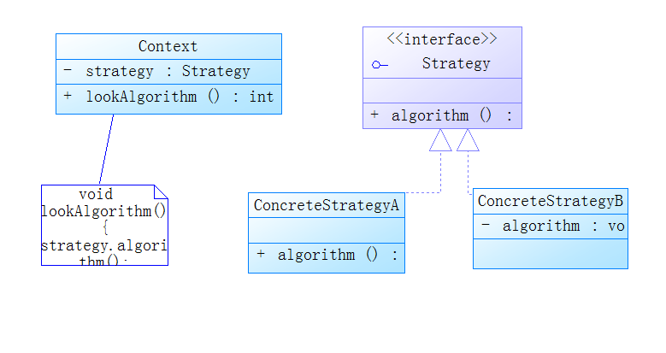

策略模式的优点
- 上下文(Context)和具体策略(ConcreteStrategy)是松耦合关系,因此上下文只知道它要使用某一个实现Strategy接口类的实例,但不需要知道具体是哪一个类
- 策略模式满足”开闭原则”,当增加新的具体策略时,不需要修改上下文的代码,上下文就可以引用新的具体策略的实例

使用场景
- 一个类定义了多种行文,并且这些行为在这个类的方法中以多个条件语句的形式出现,那么可以使用策略模式避免在类中使用大量的条件语句
- 程序不希望暴露复杂的,与算法相关的数据结构,那么可以使用策略模式封装算法
- 需要使用一个算法的不同变体

策略模式相对继承机制的优势
- 通过继承也可以改进对象的行为,子类可以重写(覆盖)父类的方法来改变该方法的行为,使子类的对象具有和父类对象不同的行为.如果将父类的某个方法的内容的不同变体交给子类实现,使得这些实现和父类中的其他代码是紧耦合的关系,因为父类的任何改变都会影响到子类,如果考虑到系统扩展性和复用性,就应当注意面向对象的一个基本原则之一:少用继承,多用组合.策略模式采用的是组合方法,即将一个类的某一个方法内容的不同变体分别封装在不同的类中,而该类仅仅依赖这些类所实现的公共接口.

5.观察者模式

概述
- 观察者模式(别名:依赖,发布-订阅):定义对象间的一种一对多的依赖关系,当一个对象的状态发生变化时,所有依赖他的对象都能得到通知并被自动更新.
- Observer Pattern(Dependents,Publish-subscribe):define a one-to-many dependency between objects so that when one object changes state all its dependents are notified and updated automaticall.
- 观察者模式时关于多个对象想知道一个对象中数据变化情况的一种成熟的模式,观察者模式中有一个称作”主题”的对象和若干个称作”观察者”的对象,主题和观察者之间是一种一对多的依赖关系,当主题的状态发生变化时,所有的观察者都得到通知.例如,在求职网站中,求职中心相当于模式的一个主题,每个求职者相当于观察者模式中的一个具体的观察者.

模式的结构与使用
模式中包括四种角色:
- 主题(subject):主题是一个接口,该接口规定了具体主题需要实现的方法,比如,添加删除观察者以及通知观察者更新数据的方法
- 观察者(Observer):观察者是一个接口,该接口规定了具体观察者用来更新数据的方法
- 具体主题(Concrete Subject):具体主题是实现主题接口的一个实例,该接口包含有可以经常发生变化的数据,具体主题需要使用一个集合,比如ArrayList存放观察者的引用,以便数据发生变化时通知具体观察者
- 具体观察者(Concrete Observer):具体观察者是实现观察者接口的一个实例,具体观察者包含有可以存放具体主题阴影的主题接口变量,以便观察者让具体主题将自己的引用添加到具体主题的集合中,使自己成为他的观察者,或让这个具体主题讲自己从具体主题的集合中删除,使自己不再是他的观察者

观察者模式中的推数据与拉数据
具体主题在使用主题规定的方法通知具体接受者更新数据时会出现俩中极端情况
- 推数据方式:推数据方式是指具体主题将变化后的数据全部交给具体观察者,即将变化后的数据传递给具体观察者用于更新数据方法的参数,当具体主题认为具体观察者需要这些转换后的全部数据时往往采用推数据的方式
- 拉数据的方式:拉数据的方式是指具体主题不讲变化后的数据交给具体观察者,而是提供了获得这些数据的方法,具体观察者在得到通知后,可以调用具体主题提供的方法得到数据(观察者自己把数据拉出来),但需要自己判断数据是否发生了变化,当具体主题不知道具体观察者是否需要这些变换后的数据时往往采用拉数据的方法.

